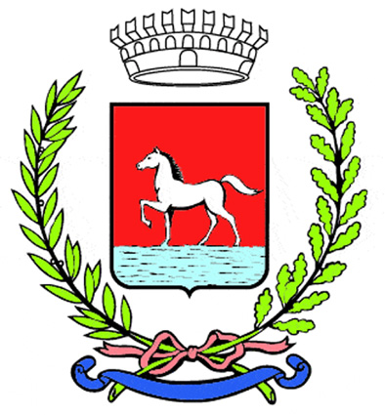
Comunicato stampa
26.6.2025

Si è svolto nel pomeriggio di martedì 24 giugno l’incontro fra l’Amministrazione comunale di Bagnacavallo e gli eletti ai Consigli di Zona nelle recenti consultazioni dell’8 e 9 giugno.

L’incontro, coordinato dall’assessore al Decentramento Francesco Ravagli, è stato l’occasione per ringraziare pubblicamente le cittadine e i cittadini che hanno dato la propria disponibilità a svolgere questo prezioso servizio, nonché per presentare ai nuovi eletti gli assessori e le rispettive deleghe. La responsabile dell’Area Cultura, Comunicazione e Partecipazione Francesca Benini, affiancata dalla referente dell’ufficio Beatrice Rambaldi, ha invece effettuato un breve riepilogo delle competenze e delle modalità di funzionamento dei Consigli di Zona, alla luce del nuovo regolamento recentemente approvato dal Consiglio comunale.

«Dopo anni davvero difficili per la partecipazione della cittadinanza alla vita comunitaria, a causa prima della pandemia e poi degli eventi alluvionali, siamo convinti che l’insediamento dei Consigli di Zona rappresenti per tutti un nuovo inizio – ha commentato l’assessore Francesco Ravagli. – A figure “storiche” dei nostri territori si affiancano nuovi ingressi, giovani e meno giovani, ma tutti accomunati dal desiderio di dare un contributo concreto alle comunità in cui vivono. Come Amministrazione, desideriamo garantire a tutte e tutti la nostra massima collaborazione, per il bene di Bagnacavallo e delle sue frazioni.»

Nelle prossime settimane si svolgeranno le sedute di insediamento dei Consigli di Zona, con la nomina di presidenti, vicepresidenti e segretari. Ogni consiglio potrà così iniziare la propria attività entro l’estate.

Per ulteriori informazioni e per essere aggiornati sulle attività dei Consigli di Zona:
0545 280864
partecipazione@comune.bagnacavallo.ra.it
www.comune.bagnacavallo.ra.it

(199-25)

